Дружная семья фронтовика.
Надежда Александровна Буткус и её племянница — Галина Николаевна Белова пришли с благородной миссией: увековечить в музее память об отце и дедушке, Фирулёве Александре Ивановиче, участнике Великой Отечественной войны.
Вот что написал о нём правнук Николай Скворцов, когда учился в школе: «Мой дед – Фирулёв Александр Иванович родился 15 сентября 1915 года в д. Сотниково Таборинского района. На фронтах Великой Отечественной войны был с 26 июня 1941 года. Воевал в составе первого батальона, четырнадцатого гвардейского стрелкового полка, седьмой гвардейской стрелковой дивизии, первой ударной армии Северо- Западного фронта. В начале войны служил рядовым, за отличную службу ему было присвоено звание старшего сержанта. Дед исполнял должность командира отделения. Седьмого июля 1942 года во время наступления на подступах к городу Великие Луки был тяжело ранен осколком мины в левую руку, с фронта его отправили в госпиталь Ярославской области. Левую руку спасти не удалось, пришлось ампутировать. В госпитале пробыл два месяца и 24 сентября 1942 года был комиссован как инвалид третьей группы. Вернулся домой, где работал ещё до войны инспектором в Таборинском райсобесе. За активное участие в борьбе против немецко-фашистских захватчиков мой дед награжден медалью "За отвагу". После войны работал разнорабочим в колхозе».
Обратимся в военное прошлое: 25 августа 1941 года фашистские войска вошли в Великие Луки. Были созданы учреждения оккупационных властей (жандармерия, комендатура). С первых дней оккупации в городе началось истребление мирных жителей. В конце августа 1941 года возле поселка Кунья гитлеровцами был организован лагерь для военнопленных, в котором содержалось до 4000 бойцов и командиров. В лагере царили голод, массовые избиения и издевательства. Пленные прозвали его «долиной смерти». В середине сентября лагерь перевели в Великие Луки. Более 5 тысяч граждан Великих Лук было угнано в Германию на каторгу. Штурм города начался 13 декабря 1942г., завязались ожесточенные уличные бои. 17 января 1943г. стал днём полного освобождения Великих Лук. Именно в этих боях при освобождении города от фашистских захватчиков был тяжело ранен наш земляк Александр Иванович Фирулёв.
Продолжаем разговор с гостьями музея: «В семье деда и бабушки было 8 детей, среди них моя мама Людмила Александровна. Когда дедушка вернулся с фронта, семья по-прежнему жила в д. Сотники, там его ждала не только бабушка, но и их первая и пока единственная дочь Нина», - рассказала внучка фронтовика Галина Николаевна Белова.
В беседу вступает дочь Надежда Александровна: «В семье родителей было 6 сестёр и 2 брата. Зоя Васильевна, наша мама, работала в колхозе телятницей и ещё разнорабочей. В Фирули переехали в 1966 году, надо было 4-х детей отправить в школу, в Сотниках школу закрыли. Я должна была пойти в первый класс, родители пожалели меня маленькую и оставили дома, потому что надо было каждый день ходить пешком до школы и обратно. Директор школы потребовала, чтобы я была на занятиях. Папа с мамой быстро приняли решение о переезде. Сначала жили в маленькой избёнке, а потом разобрали и перевезли свой дом на две половины из Сотниковов. В Фирулях родители работали в колхозе, держали хозяйство большое. Нас было много, да ещё племянники жили у нас в учебное время, за стол садились, ставили 3-х литровую банку с молоком, по кружке всем не хватало, из 2-й банки надо было наливать. Мама всегда старалась нас сытно накормить: стряпала блины, оладьи, шанежки, омлет, суп молочный — уходили на уроки сытые, в то время в школе не кормили. Мама по семь булок хлеба пекла, ещё и пирог обязательно испечёт в глубокой сковороде. Родители были очень трудолюбивые. Папа много говорить не любил и похвалы нам особо не выражал, но одобрял наше стремление к учёбе. Он был строгий, вот когда мы стали постарше, требовал, чтобы к 9 часам вечера все были дома.
Из жизни папа ушёл 24 марта 1981. Мама в 2009 г. Последние годы она жила в Таборах у сестры Наташи».
- Назовите, пожалуйста своих братьев и сестёр поимённо, начиная со старшей сестры Нины, - обратилась я к Надежде Александровне.
- Нина, Людмила, Тамара, Анатолий, Любовь, Василий, Надежда, Наталья. На сегодня, к сожалению, уже нет с нами Людмилы, Тамары и Анатолия.
- Как прирастает род Александра Ивановича Фирулева, участника Великой Отечественной войны?
- В роду наших родителей кроме детей 22 внука, 26 правнуков и 12 праправнуков.
- Мы все очень дружные, никогда не оставим друг друга в беде.
- Есть такое выражение: «И в горе и в радости быть вместе», значит ваши родители воспитали в вас эти качества. И это замечательно!
Спасибо вам, Надежда Александровна, Галина Николаевна, за рассказ о родителях, за добрую память о ваших родителях. Всему многочисленному роду Фирулёвых желаю доброго здоровья и процветания!
Вечная память! Вечная слава! Александру Ивановичу Фирулёву, защитнику Родины от фашистских захватчиков.
Материал к публикации подготовила методист музея Татьяна Козлова.
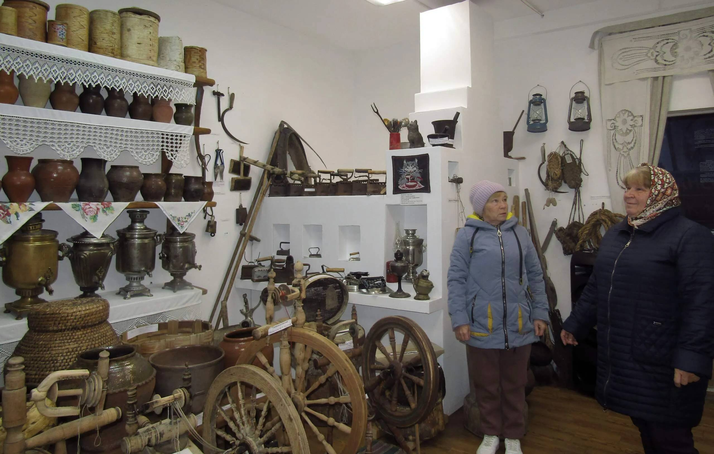
Дочь и внучка, защитника Родины.
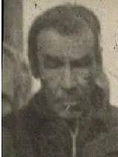
Фирулёв Александр Иванович
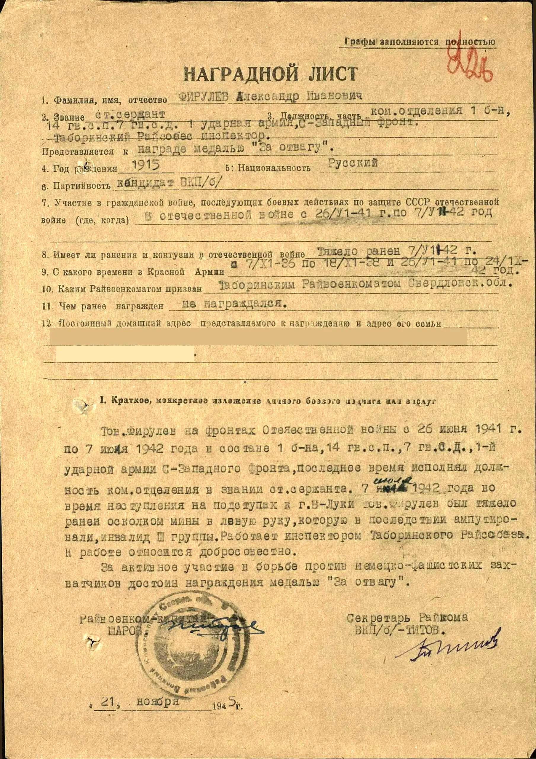
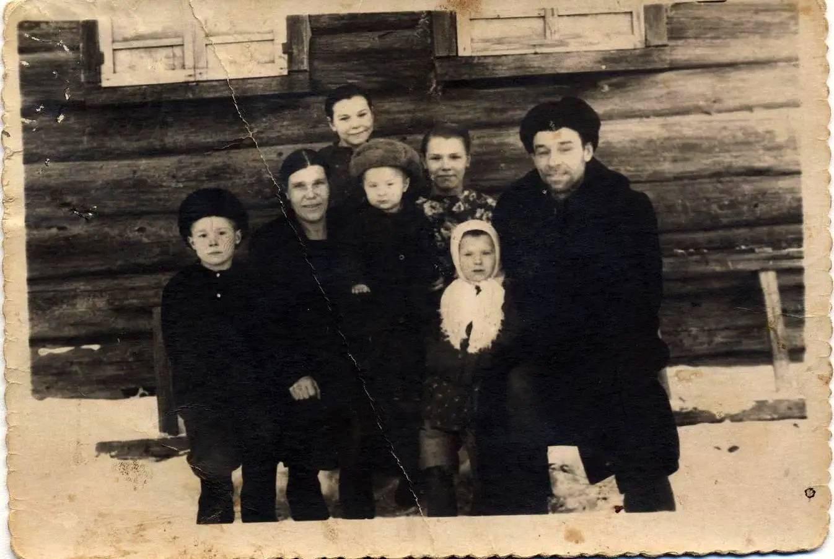
Семья Фирулёва Александра Ивановича.
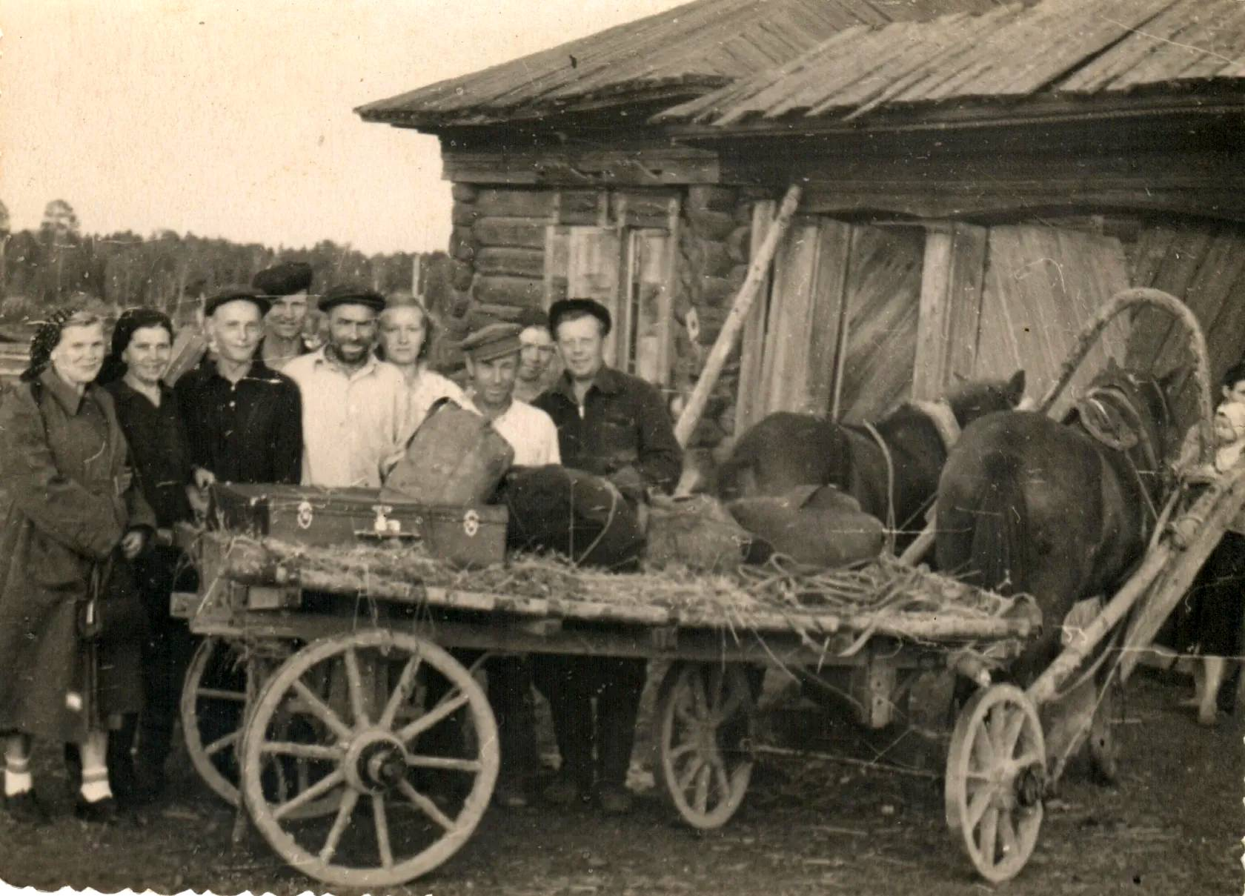
Жители д. Фирули и Александр Иванович.

